**Теория структурообразования**

## *Структурообразование по теории ДЛФО*

Современная теория устойчивости носит имя учёных и известна в литературе как теория ДЛФО (DLVO).

Когда коллоидные частицы подходят очень близко друг к другу, их диффузные слои перекрываются и взаимодействуют. Это взаимодействие совершается в тонкой прослойке дисперсионной среды, разделяющей частицы. Устойчивость лиофобных золей определяется, главным образом, особыми свойствами этих тонких жидких слоёв.

Когда две коллоидные частицы, находящиеся в дисперсионной среде, сближаются, вначале они разделены толстым слоем жидкости, который постепенно утончается и в результате становится очень тонким.

После образования тонкого жидкого слоя утончение его может продолжаться, и это ещё больше сближает частицы. Утончение жидкого слоя заканчивается либо разрывом его при некоторой малой толщине, либо достижением некоторой равновесной толщины, которая далее не уменьшается. В первом случае частицы слипаются, а во втором – нет. Свойства этого тонкого жидкостного слоя определяют, произойдёт ли коагуляция, т. е. определяют устойчивость коллоидов.

Исследования показали, что утончение тонкого слоя при сближении частиц происходит путём вытекания из него жидкости. Когда жидкий слой становится достаточно тонким (толщина его меньше 100-200 нм), свойства жидкости в нём начинают сильно отличаться от свойств жидкости в окружающем объёме. В слое появляется дополнительное давление, которое В. Дерягин назвал “расклинивающим давлением”. По определению Дерягина, оно положительно, когда давление в слое понижено, это противодействует вытеканию из него жидкости, т.е. препятствует сближению коллоидных частиц. Отсюда происходит название “расклинивающее”, т.е. давление, которое раздвигает, “расклинивает” частицы. Расклинивающее давление может быть и отрицательным, т. е. повышать давление в слое, ускорять вытекание из него жидкости и способствовать сближению частиц.

Возникновение расклинивающего давления в тонких жидких слоях обусловлено такими факторами:

1) ***электростатическим*** взаимодействием в слое, обусловленное взаимным перекрыванием двойных электрических слоев (ДЭС) – это силы отталкивания с энергией *Uотт*>0;

2) ***Ван-дер-Ваальсовыми силами притяжения*** с энергией *Uпр*<0;

1. ***Адсорбционными*** силами, возникающими при перекрывании молекулярных адсорбционных слоев, где повышенная концентрация создает осмотический поток в сторону пленки, приводит к росту поверхностной энергии системы и, следовательно, к отталкиванию;
2. ***Структурным***, связанным с образованием граничных слоев растворителя с особой структурой. Он характерен для лиофильных систем и соответствует термодинамическим представлениям об адсорбционно-сольватном барьере. Эффект обычно положительны.

Результирующая энергия межчастичного взаимодействия *U* определяется как сумма двух составляющих:



Если |*U*отт| > |*U*пр|, то преобладают силы отталкивания, коагуляция не происходит, золь является агрегативно устойчивым. В противоположном случае преобладают силы притяжения между частицами, происходит коагуляция.

Рассмотрим количественную интерпретацию этих сил.

*Электростатическое отталкивание* между мицеллами возникает при перекрывании диффузных слоёв противоионов. Энергия этого взаимодействия:

,



где *h* – расстояние между частицами; - величина, обратная толщине диффузного слоя δ; *A* – величина, не зависящая от *h* и определяемая параметрами ДЭС.



Величины א и *A* могут быть рассчитаны на основе теории ДЭС.

Расчёты показывают, что энергия отталкивания уменьшается:

* при *увеличении зарядов противоионов* и *их концентрации*;
* при *уменьшении по абсолютной величине φо* и *ζ-потенциала*.

Из уравнения следует, что *U*отт убывает с увеличением расстояния между частицами *h* по экспоненциальному закону.

*Энергия притяжения* связана, главным образом, с дисперсионным взаимодействием между молекулами. Она может быть рассчитана по уравнению

,



где *AГ* – константа Гамакера.

Из этого уравнения следует, что энергия притяжения изменяется с увеличением расстояния между частицами *h* обратно пропорционально квадрату расстояния. Таким образом, притяжение сравнительно медленно уменьшается с увеличением расстояния. Так, при увеличении *h* в 100 раз энергия притяжения уменьшается в 104 раз. В то же время энергия отталкивания уменьшается в 1043 раз.

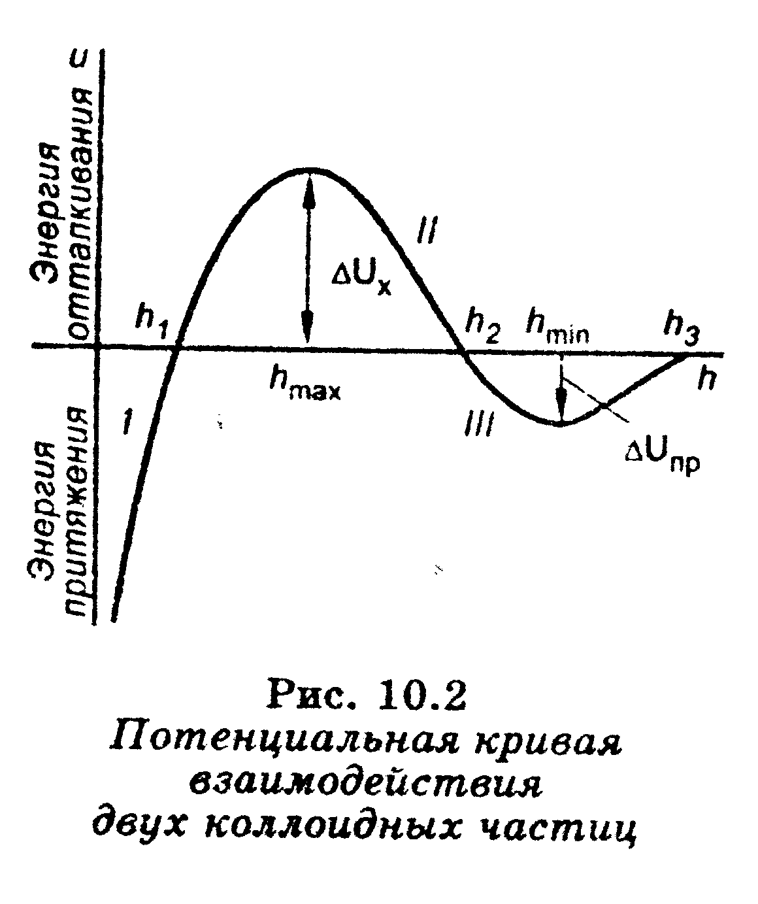

Р и с. 4.1.1.1. Потенциальная кривая взаимодействия двух коллоидных частиц

Результирующая энергия взаимодействия между частицами, находящимися на расстоянии *h*, определяется уравнением:



Зависимость суммарной потенциальной энергии межчастичного взаимодействия от расстояния между частицами имеет сложный характер.

Общий вид этой зависимости *U = f(h)* представлен на рисунке 4.1.1.1.

На графике есть три участка:

1) 0 < *h* < *h*1•*U* (h) < 0, между частицами преобладают силы притяжения, наблюдается ближний минимум.

*U*отт → const; *U*пр → -∞. Происходит коагуляция.

2) *h*1 < *h* < *h*2. *U* (*h*) > 0 – между частицами преобладают силы отталкивания. *U*отт > |*U*пр|.

3) *h*2 < *h* < *h*3. *U* (*h*) < 0 – обнаруживается дальний минимум, однако глубина его невелика.

При *h* = *h*1, *h*2, *h*3 *U* (*h*) = 0, т. е. при этих расстояниях между частицами силы притяжения уравновешиваются силами отталкивания.

Таким образом, если частицы сблизятся на расстояние меньше *h*1, они неизбежно слипнутся, но для этого должен быть преодолён потенциальный барьер *∆Uк*. Это возможно при достаточной кинетической энергии частиц, которая среднестатистически близка к произведению *κТ*.

Рассмотрим взаимодействие двух частиц. Будем одну частицу считать неподвижной, а вторую – приближающейся к ней с энергией, равной *κТ*.

Если *κТ* < *∆Umin*, частицы останутся на расстоянии *hmin* и будут связаны между собой через слой дисперсионной среды, т. е. образуют “пару”, но непосредственно не слипаются и не теряют своей седиментационной устойчивости. В таких случаях говорят, что взаимодействие происходит в дальнем минимуме.

Если ∆*Umin* < *κТ* << ∆*Uк*, то частицы при столкновении отлетают друг от друга. Система агрегативно устойчива.

Если *κТ* < *∆Uк*, то происходит медленная коагуляция.

Если *κТ* > *∆Uк*, то происходит быстрая коагуляция.

Так как золь обычно рассматривают при постоянной температуре, кинетическая энергия частиц остаётся постоянной. Следовательно, для коагуляции должен быть уменьшен потенциальный барьер коагуляции *∆Uк*.

Обычно для понижения потенциального барьера в систему вводится электролит-коагулянт. Теория ДЛФО даёт возможность вычислить порог быстрой коагуляции СКБ:

,



где *А*, *В* – постоянные величины, которые могут быть рассчитаны;

ε – диэлектрическая проницаемость среды;

*Z* – заряд иона-коагулянта;

*ē* – заряд электрона.

Из этой формулы видно, что зависимость порога коагуляции от заряда иона-коагулянта, выведенная из теории ДЛФО, согласуется с эмпирическим правилом Шульце-Гарди:

.



***Жидкообразные и твердообразные тела. Ньютоновские и неньютовские жидкости. Псевдопластические и дилатантные жидкообразные тела. Уравнение Оствальда-Вейля. Бингамовские и небингамовские твердообразные тела. Тиксотропия и реопексия***

Предложенная П.А. Ребиндером классификация структур дисперсных систем помогает связать механические свойства тел с их строением.

В соответствии с реологическими свойствами все реальные тела делят на *жидкообразные* (предел текучести равен нулю, *РТ* = 0) и *твердообразные* (*РТ* > 0).

Жидкообразные тела классифицируют на *ньютоновские* и *неньютоновские жидкости*. Ньютоновские жидкости – это системы, вязкость которых не зависит от напряжения сдвига и является постоянной величиной в соответствии с законом Ньютона. Течение неньютоновских жидкостей не следует закону Ньютона, их вязкость зависит от напряжения сдвига. Неньютоновские жидкости подразделяются на *стационарные*, реологические свойства которых не меняются во времени, и *нестационарные*, для которых эти характеристики зависят от времени. Неньютоновские стационарные жидкости подразделяются на *псевдопластические* и *дилатантные* (рис. 4.1.2.1 и 4.1.2.2).

Исходя из экспериментальных исследований, графические зависимости напряжения сдвига от скорости деформации в логарифмических координатах часто линейны и различаются только тангенсом угла наклона прямой, поэтому общую зависимость напряжения сдвига Р от скорости деформации γ можно выразить в виде степенной функции:

,



где *k* и *n* – постоянные, характеризующие данную жидкообразную систему.

*n* > 1 3

*n* = 1 1

*n* < 1 2

γ

*P*

Р и с. 4.1.2.1. Типичные кривые течения жидкообразных тел: 1 - ньютоновские жидкости; 2 – псев-допластические жидкости; 3 – дилатантные жидкости

*n* > 1 3

*n* = 1 1

*n* < 1 2

γ

*PТ Р*

Р и с. 4.1.2.2. Типичные кривые течения твердооб-разных тел: 1 – бингамовское тело; 2 – псевдопластическое твердообразное тело; 3 – пла-

стическое дилатантное тело

Двухпараметрическое уравнение – *математическая модель Оствальда-Вейля*: ньютоновская вязкость η неньютоновской стационарной жидкости определяется уравнением

.



При *n* = 1 жидкость ньютоновская (кривая 1 рис. 4.1.2.1). Отклонение *n* от 1 характеризует степень отклонения свойств жидкости от ньютоновских.

Разбавленные дисперсные системы с равноосными частицами обычно – ньютоновские жидкости. Псевдопластические жидкости – суспензии с асимметричными частицами, растворы полимеров производные целлюлозы). Дилатантные жидкости в химической технологии встречаются редко, их свойствыа характерны для некоторых керамических масс. Дилатантное поведение наблюдается у дисперсных систем с большим содержанием твердой фазы.

*Теория быстрой коагуляции*, разработанная М. Смолуховским в 1916 г., основана на следующих положениях.

1. Рассматриваемая система является монодисперсной, радиус частиц *r*.
2. , т.е. все столкновения являются эффективными.



1. Рассматриваются только столкновения первичных частиц.
2. Кинетика коагуляции подобна кинетике бимолекулярной реакции:

,



где *k* – константа скорости коагуляции.

Проинтегрируем это уравнение, разделив переменные:



,



где *υ0* – концентрация частиц золя в начальный момент времени;

*υt* – концентрация частиц золя в момент времени *t*.

Для характеристики быстрой коагуляции используется *период коагуляции(период половинной коагуляции) θ.*

***Период коагуляции (θ) – это время, через которое концентрация коллоидных частиц уменьшается в два раза****.*

При



Согласно теории быстрой коагуляции, константа коагуляции зависит от коэффициента диффузии и может быть вычислена по уравнению



Если подставить в это уравнение величину коэффициента диффузии, получим:



Таким образом, зная вязкость дисперсионной среды и температуру, можно вычислить константу скорости быстрой коагуляции. Теория Смолуховского неоднократно проверялась экспериментально и получила блестящее подтверждение, несмотря на сделанные автором допущения.

*Медленная коагуляция* связана с неполной эффективностью столкновений вследствие существования энергетического барьера. Простое введение величины степени коагуляции α в формулы теории Смолуховского не привело к согласию теории с опытом. Более совершенную теорию медленной коагуляции разработал Н.Фукс. Он ввел в кинетическое уравнение коагуляции множитель, учитывающий энергетический барьер коагуляции *ΔU к*:

,



где *kКМ* – константа скорости медленной коагуляции;

*kКБ* - константа скорости быстрой коагуляции;

*Р* – стерический фактор;

Δ*Uк* - потенциальный барьер коагуляции;

*k* – постоянная Больцмана.

Таким образом, для расчета константы скорости медленной коагуляции необходимо знать потенциальный барьер коагуляции, величина которого зависит прежде всего от ζ– потенциала.

***Фактор устойчивости****, или коэффициент замедления W, показывает, во сколько раз константа скорости медленной коагуляции меньше константы скорости быстрой коагуляции.*

,



Следует отметить пять факторов устойчивости, среди которых два первых играют главную роль.

1. *Электростатический фактор устойчивости.*

Он обусловлен наличием ДЭС и ξ– потенциала на поверхности частиц дисперсной фазы.

1. *Адсорбционно – сольватный фактор устойчивости.*

Он обусловлен снижением поверхностного натяжения в результате взаимодействия дисперсионной среды с частицей дисперсной фазы. Этот фактор играет заметную роль, когда в качестве стабилизаторов используются коллоидные ПАВ.

1. *Структурно – механический фактор устойчивости.*

Он обусловлен тем, что на поверхности частиц дисперсной фазы образуются пленки, обладающие упругостью и механической прочностью, разрушение которых требует времени и затраты энергии. Этот фактор устойчивости реализуется в тех случаях*,* когда в качестве стабилизаторов используются высокомолекулярные соединения (ВМС).

1. *Энтропийный фактор устойчивости.*

Коагуляция приводит к уменьшению числа частиц в системе, следовательно, к уменьшению энтропии (Δ*S*<0), а это приводит к увеличению свободной энергии системы Δ*G*>0. Поэтому система самопроизвольно стремится оттолкнуть частицы друг от друга и равномерно (хаотично) распределить по объему системы. Этим обусловлен энтропийный фактор устойчивости. Однако число частиц в коллоидном растворе по сравнению с истинным раствором такой же массовой концентрации гораздо меньше, поэтому роль энтропийного фактора невелика. Но если частицы стабилизированы веществами, обладающими длинными гибкими цепями (ВМС) и потому имеющими много конформаций, то при сближении таких частиц их защитные слои вступают во взаимодействие. Это взаимодействие непременно приводит к уменьшению числа возможных конформаций, а значит – к уменьшению энтропии. Поэтому система стремится оттолкнуть частицы друг от друга.

1. *Гидродинамический фактор устойчивости.*

Ему способствует увеличение плотности и динамической вязкости дисперсионной среды.

В реальных системах действуют, как правило, несколько факторов устойчивости. Каждому фактору соответствует специфический способ его нейтрализации. Это затрудняет создание общей теории устойчивости. Пока существуют лишь частные теории.

Твердообразные дисперсные системы подразделяют на *бингамовские* и *небингамовские*, поведение которых описывается уравнением:



При *n* = 1 (рис. 4.1.2.2) – бингамовское тело; *n* > 1 – пластическое дилатантное тело; *n* < 1 – псевдопластическое твердообразное тело.

К бингамовским твердообразным телам по реологическим свойствам близки пульпы, шламы, буровые растворы, зубные пасты и т.п.

Для нестационарных систем характерны явления *тиксотропии* и *реопексии.*

**Тиксотропия** – специфическое свойство коагуляционных структур, выражается в восстановлении контактов в разрушенной структуре между частицами дисперсной фазы вследствие подвижности среды и броуновского движения частиц.

**Реопексия** – возрастание прочности структуры со временем при действии напряжения сдвига (т.е. это явление, противоположное тиксотропии).